Муниципальное бюджетное дошкольное образовательное учреждение Ярцевский детский сад № 3

Перечень проведенных мероприятий
с ребенком ОВЗ и его родителями
с 01.09.2019 г. по 05.12.2019 год.

ФИО: Асубаев Тимофей Евгеньевич
Дата рождения: 29 ноября 2013г.
Ребенок посещает детский сад с 18.10.2018г., в этом учебном году он перешел в группу старшего дошкольного возраста. Живет в полной семье, мальчик очень общительный, внимательный и добрый. У него хорошо развита крупная моторика, подвижен, проявляет любознательность, соблюдает элементарные гигиенические требования.
На основе независимой психолого-педагогической характеристики ребенку рекомендовали: посещение ДОУ по адаптированной образовательной программе с учётом возможностей и дефицитов. С полным включением в образовательный процесс, в жизнь детского сада, в социум.
1.Родительское собрание по теме:
«Требование правил пожарной безопасности в быту»
Дата проведения 30.10.2019 г.
Цель: формирование требований правил пожарной безопасности в быту.
На собрании присутствовала мама Асубаева Тимофея - Рупп Светлана Ивановна. Светлана Ивановна была выбрана в родительский комитет.

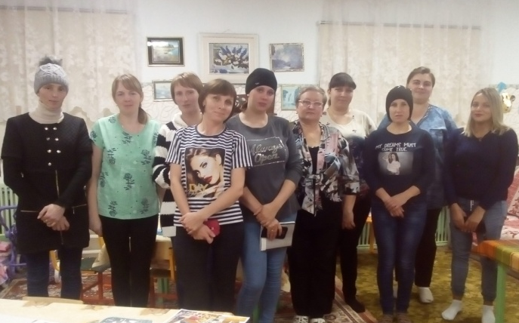
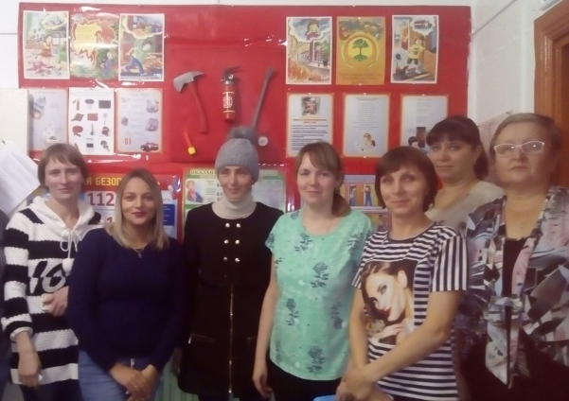

2.Праздник «Осень золотая».
Дата проведения 24 октября 2019 г.
Цель: формировать у детей представления об осенних явлениях природы посредством выразительного исполнения песен, танцев, стихотворений, инсценировок, игр; создать радостное настроение у детей.

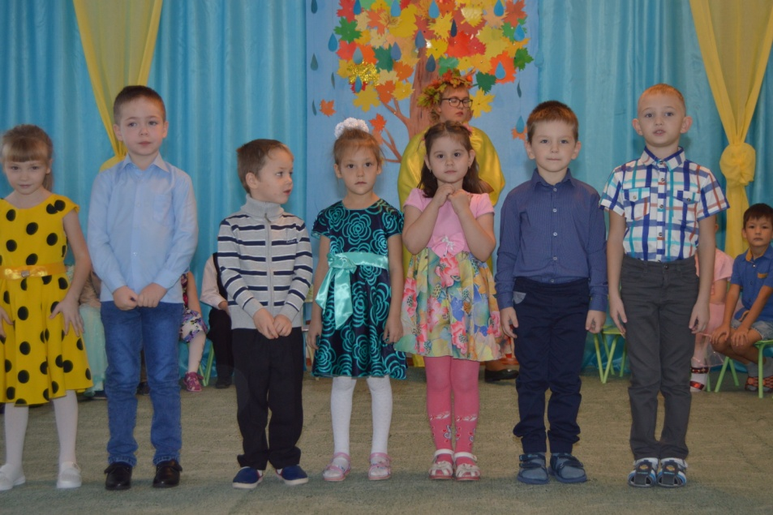
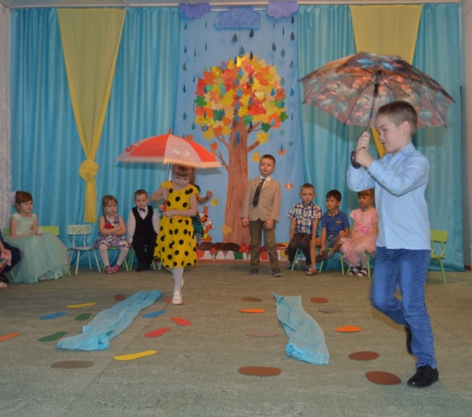
Тимофей рассказывает стихотворение об осени.

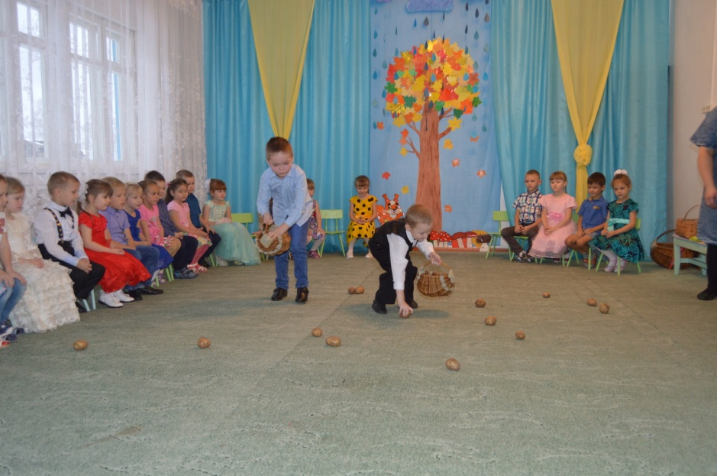
Тимофей принимал участие в конкурсе
«Кто быстрее пробежит по лужам»

Тимофей принимал участие в игре
«Кто больше соберет картошки»

3.Праздник «День Матери»
Дата проведения 21 ноября 2019г.
Цель: формировать у детей представления о празднике « День Матери» посредством выразительного исполнения песен, танцев, стихотворений, инсценировок, игр; создать радостное настроение у детей.
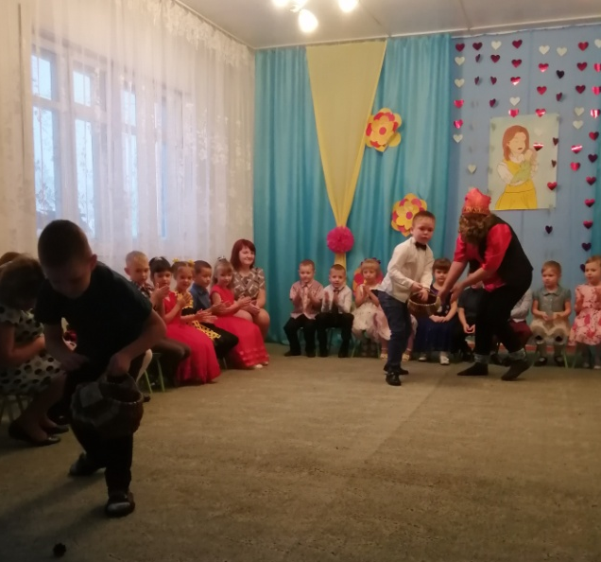

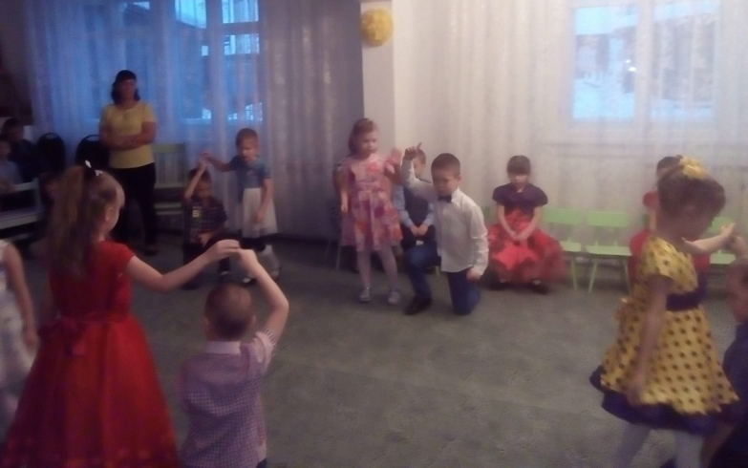
Тимофей принимает участие
в игре « Собери шишки для гномика»

Тимофей танцует вместе с детьми
на празднике - танец для мам.
4. Выставка « Осенние Фантазии»
Дата проведения октябрь 2019г.
Цель: создать осеннюю композицию (родители вместе с детьми).

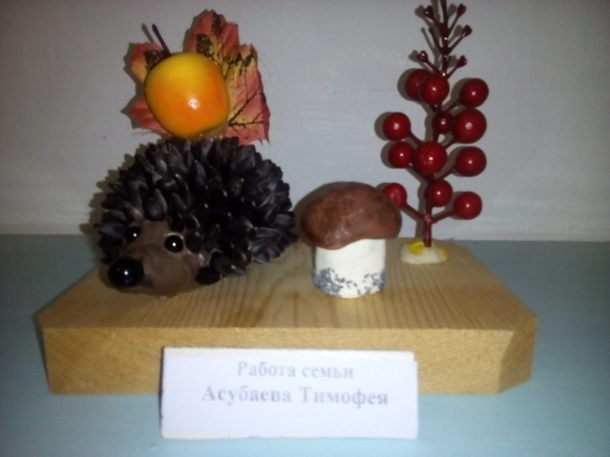
работа семьи Асубаева Тимофея.

5.Встреча с интересными людьми.
Дата проведения 25 ноября 2019г.
Беседа с начальником ПОМ Ламан С.Ю. на тему: «Мы–законопослушные дети»
Цель: создавать условия для формирования представления о законопослушном поведении детей.
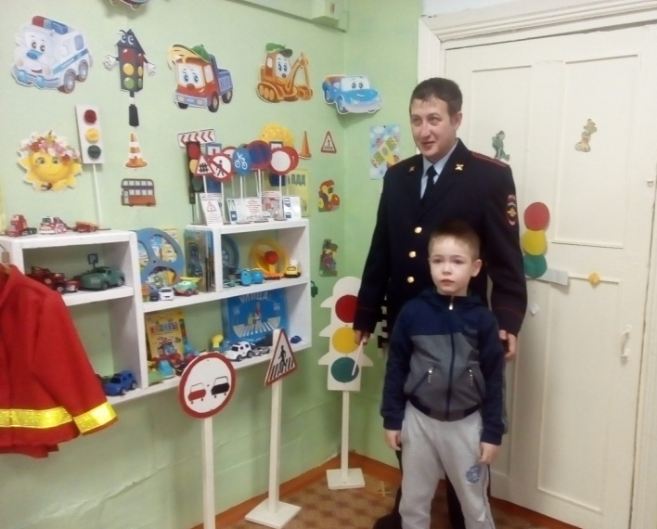
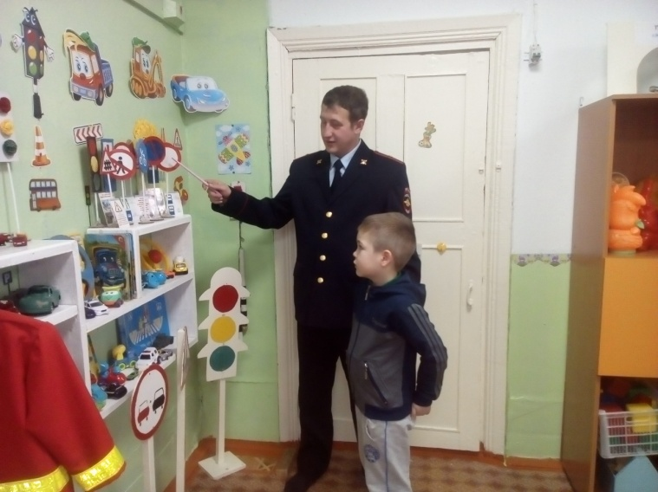

Тимофей рассказывает о дорожных знаках, о правилах для пешеходов.

Творчество Асубаева Тимофея
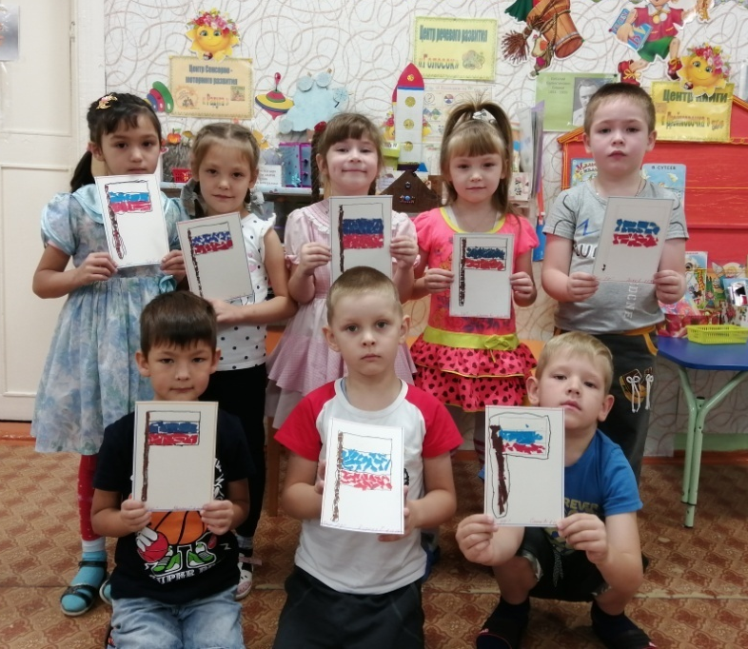

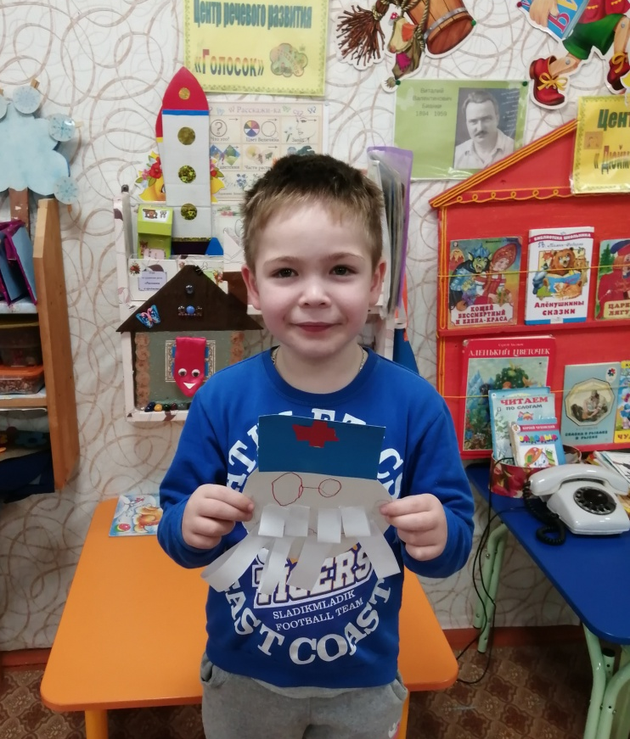
Аппликация флаг РФ
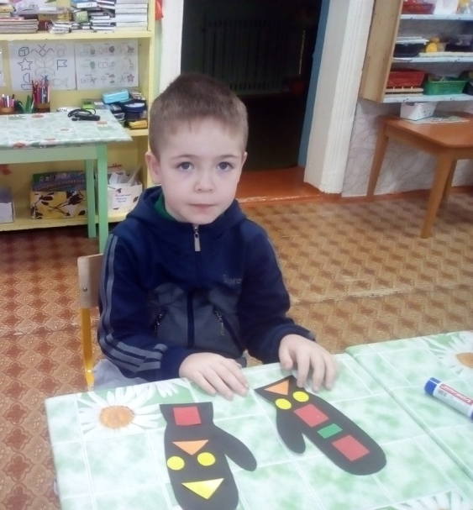

Аппликация «Рукавички» Конструирование из бумаги «Доктор Айболит»

Воспитатели:
Ясевич Н.Н.
Ботева М.А.

